День 1
В первый день прохождения практики в Красноярском краевом противотуберкулезном диспансере № 1 нас ознакомили с отделами бактериологической лаборатории и ее работниками.
Далее нас ознакомили с основными правилами техники безопасности:
- Работать в лаборатории необходимо в халате, при работе с биоматериалом использовать перчатки и маски.
- Каждый должен работать на закрепленном за ним рабочем месте. Переход на другое место без разрешения преподавателя не допускается.
- Рабочее место следует поддерживать в чистоте, не загромождать его посудой и побочными вещами.
- Запрещается работать в лаборатории без присутствия преподавателя или лаборанта.
- Пролитые на пол и стол вещества обезвреживают и убирают под руководством лаборанта (преподавателя) в соответствии с правилами.
- При работе с оборудованием точно следовать инструкции.
- Выполнять работу нужно аккуратно, добросовестно, внимательно, экономно, быть наблюдательным, рационально и правильно использовать время, отведенное для работы.
- По окончании работы следует привести в порядок свое рабочее место: помыть посуду, протереть поверхность рабочего лабораторного стола, закрыть водопроводные краны, выключить электрические приборы, утилизировать отработанный материал.

День 2
На второй день практики нам показали автоклав, в котором дезинфицируют все инструменты и бланки (рис.1).
Далее я красила мазки по методу Цилю-Нильсона (рис.2):
- Фиксированный мазок покрывают плоской фильтровальной бумагой и наливают на неё карболовый фуксин Циля.
- Мазок подогревают над пламенем горелки до появления паров, затем охлаждают. После охлаждения снимают фильтровальную бумагу и промывают препарат водой.
- Препарат обесцвечивают путём нанесения на него 25%-го раствора серной кислоты в течение 3-х минут, и промывают несколько раз водой.
- Окрашивают препараты водно-спиртовым раствором метиленового синего 1 минуту, промывают водой и высушивают (рис.3).

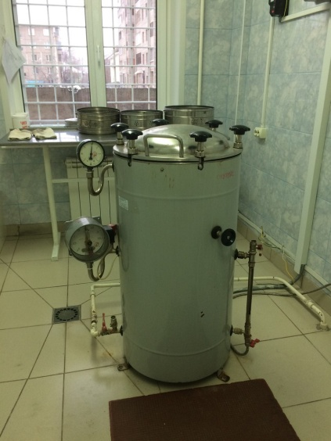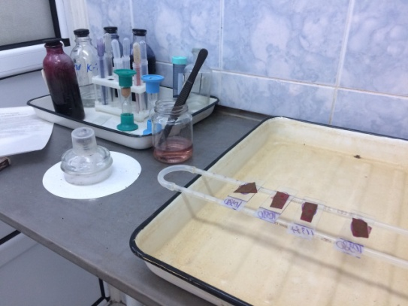
рис 1 рис 2
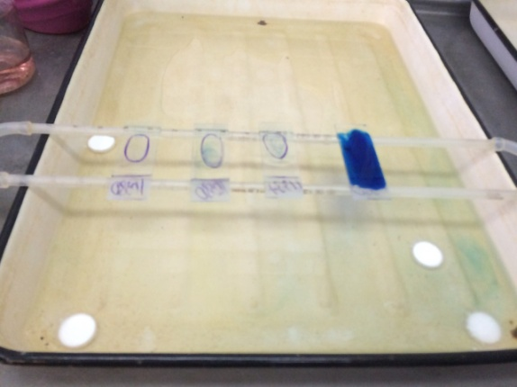
рис 3
Также на второй день мы ознакомились с Дезинфекцией и Стерилизацией
Дезинфекция- комплекс мероприятий, направленных на уничтожение патогенных и условнопатогенных микроорганизмов в окружающей человека среде(идет уничтожение только вегетативных форм).
Основные виды дезинфекции:
1. Профилактическая- проводится с целью профилактики появления внутрибольничной инфекции;
2. Очаговая:
- текущая — осуществляется в очаге инфекции, у постели больного — многократно;
- заключительная — производится после после изоляции, перевода в инфекционное отделение, выписки или смерти больного — однократно.
Методы дезинфицирования:
- Механические(влажная уборка помещений, покраска стен)
- Физические( УФ, кипячение, воздействие пара, сухого жара и тд)
- Химические(дезинфекция с помощью специальных дезинфицирующих средств- 0,5 % антибактерил, 0,033- неотабс, 0,022% СТГ- Премиум)
Стерилизация-уничтожение всех вегетативных и споровых, патогенных и непатогенных микроорганизмов.
Осуществляется:
- Воздушным методом (воздушный стерилизатор)
- Паровым методом (автоклавирование)
- Прокаливанием
- Кипячением (питательные среды)
ВОЗДУШНЫЙ МЕТОД СТЕРЕЛИЗАЦИИ:
Стерилизация происходит горячим воздухом.
Режимы стерилизации:
- Режим-основной(180℃- 60 минут - предназначен для стерилизации изделий из метала)
- Режим-щадящий(160℃-150минут - предназначен для стерилизации изделий из силиконовой резины)
ПАРОВОЙ МЕТОД СТЕРИЛЛИЗАЦИИ (АВТОКЛАВИРОВАНИЕ)
В автоклаве питательные среды дезинфицируются: при 120℃- 15 минут, при 110℃- 20-30 минут. Посуда стерилизуется при 120℃ 30 минут
ПРОКАЛИВАНИЕ
Является одним из наиболее надежных видов стерилизации. Осуществляется в тигельных печах нагреванием объекта до 500—800° или же его прокаливанием на голом огне. Применяется для стерилизации пинцетов, петель.

День 3 .
На третий день практики я дезинфицировала весь кабинет, который нам отвели для исследования.
Далее я брала в пробирки со средой простого агара смывы на общее микробное число по методу конверта. Взятие производила с подоконника, стола, ручки двери и стула.
После взятия смывов, пробирки поставила в термостат на 24 часа при температуре 37°С.
Также на третий день практики нас ознакомили с утилизаций мед. отходов.
Сбор, хранение и транспортировка медицинских отходов осуществляется согласно: СанПиН 2.1.7.2790-10 "Санитарно-эпидемиологические требования к обращению с медицинскими отходами"
В лаборатории образуются отходы классов:
- А- (эпидемиологические безопасные отходы, по составу приближенные к ТБО).
Отходы не имеющие контакта с биологическими жидкостями пациентов, инфекционными больными. Канцелярские принадлежности, инвентарь, пищевые отходы.
Правила обращения: Отходы класса А собирают в многоразовые емкости или одноразовые пакеты любого цвета(желательно белого), кроме желтого и красного. Одноразовые пакеты, помещают внутри многоразовых емкостей, промаркированных «Отходы. Класс А».
Многоразовую тару после сбора и опорожнения моют и дезинфицируют(2х кратным протиранием растворами дезинфицирующих средств, с интервалом 15 мин, ежедневно).
- Б(эпидемиологические опасные отходы)
Потенциально инфицированные отходы. Материалы и инструменты загрязненные кровью или другими биологическими жидкостями. Патологоанатомические отходы. Пищевые отходы из инфекционных отделений. Отходы с бактериологических, микробиологических и т.д. лабораториях.
Правила обращения: отходы класса Б собирают в одноразовую упаковку желтого цвета или имеющие желтую маркировку.
Острый инструментарий (иглы, скарификаторы) собирают отдельно в не прокалываемые контейнеры с иглосъемником и герметичной крышкой.
Отходы лабораторий дезинфицируют в соответствии с нормативным документом СП 1.3.2322-08 «Безопасность работы с микроорганизмами 3-4 групп патогенности и возбудителями паразитарных болезней» Обеззараженные отходы временно хранят с отходами класса А. Пакет заполняют на ¾ объема. Сотрудник, отвечающий за сбор отходов, должен быть в маске и резиновых перчатках, удаляя воздух, плотно завязывает и маркирует с указанием наименования больницы, даты и фамилии лица, ответственного за сбор отходов.
- Г(токсикологические опасные отходы).
К данному классу относятся: ртутьсодержащие предметы, приборы и оборудования.
Правила обращения: сбор отходов класса Г осуществляется в маркированные емкости( Отходы, класс Г) кроме желтого и красного цвета. Использованные люминесцентные лампы, ртутьсодержащие приборы, в т.ч. термометры собирают в закрытые контейнеры и хранят в специальных помещениях. Разбавленные дезинфицирующие средства сливают в канализацию.

День 4
Приготовление питательных сред.
Для культивирования микроорганизмов применяют питательные среды. На средах микроорганизмы осуществляют все жизненные процессы (питаются, дышат, размножаются и т. д.), поэтому их еще называют средами для культивирования.
Требования, предъявляемые к средам:
- Должны быть питательными, т. е. содержать в легко усвояемом виде все вещества, необходимые для удовлетворения пищевых и энергетических потребностей
- Быть стерильными
- Быть прозрачными
- Быть изотоничными для микробной клетки
Классификация питательных сред по исходным компонентам:
- Натуральные(готовят из продуктов животного и растительного происхождения)
- Синтетические(готовят из определенных химически чистых органических и неорганических соединений, взятых в точно указанных концентрациях и растворенных в дважды дистиллированной воде)
II. По консистенции
- Плотные(применяют свернутую сыворотку крови, свернутые яйца, картофель, среды с селикагелем)
- Полужидкие(готовят из жидких, к которым для получения среды нужной консистенции прибавляют обычно агар-агар или желатин)
- Жидкие
III. По составу:
- Простые(относят мясопептонный бульон (МПБ), мясопептонный агар (МПА), бульон и агар Хоттингера, питательный желатин и пептонную воду)
- Сложные(готовят, прибавляя к простым средам кровь, сыворотку, углеводы и другие вещества, необходимые для размножения того или иного микроорганизма)
IV. По назначению
- основные (общеупотребительные) среды- служат для культивирования большинства патогенных микробов. Это вышеупомянутые МПА, МПБ, бульон и агар Хоттингера, пептонная вода;
- специальные среды- служат для выделения и выращивания микроорганизмов, не растущих на простых средах.
- элективные (избирательные) среды - служат для выделения определенного вида микробов, росту которых они благоприятствуют, задерживая или подавляя рост сопутствующих микроорганизмов. Среды становятся элективными при добавлении к ним определенных антибиотиков, солей, изменении рН.
- дифференциально-диагностические среды - позволяют отличить (дифференцировать) один вид микробов от другого по ферментативной активности. При росте микроорганизмов, расщепляющих углеводы, изменяется цвет среды;
- консервирующие среды- предназначены для первичного посева и транспортировки исследуемого материала; в них предотвращается отмирание патогенных микроорганизмов и подавляется развитие сапрофитов. Пример такой среды - глицериновая смесь, используемая для сбора испражнений при исследованиях, проводимых с целью обнаружения ряда кишечных бактерий.
На четвертый день практики я заполняла журнал и бланки результатов исследования (рис.4).

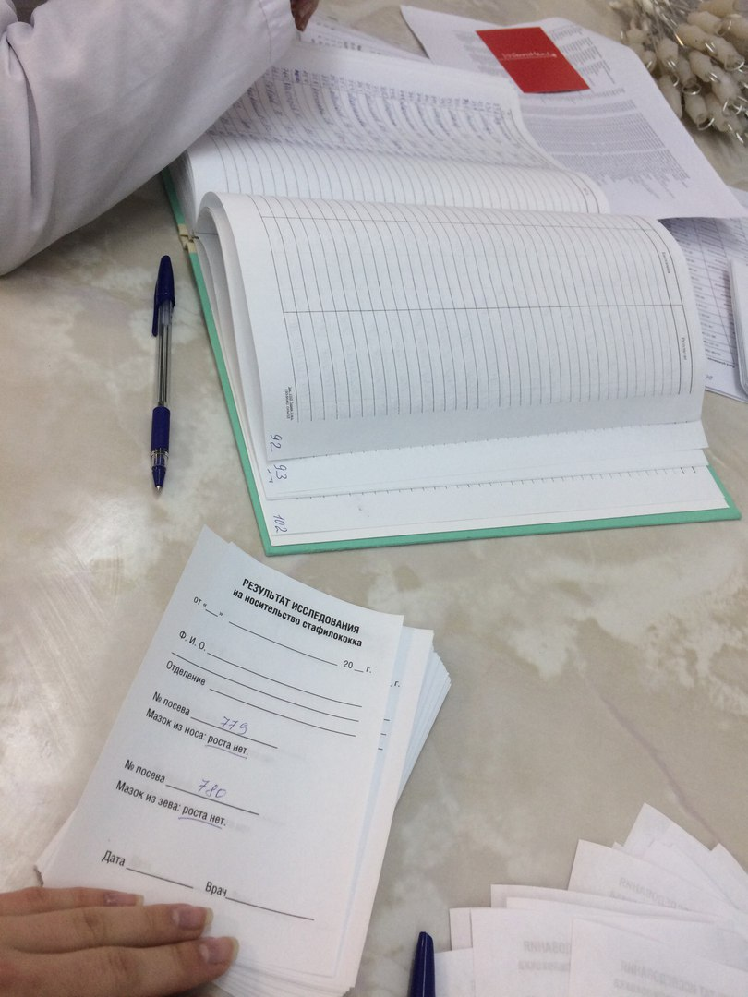 рис4
День 5
ИЗУЧЕНИЕ КУЛЬТУРАЛЬНЫХ, МОРФОЛОГИЧЕСКИХ СВОЙСТВ.
Морфологические свойства определяются путем бактериоскопии окрашенных мазков и изучения микробов в живом виде (висячая капля). При микроскопировании обращают внимание на форму микроба, его расположение, величину, наличие спор, капсул, отношение к методам окраски.
Размеры микроорганизмов колеблются от 0,4 до 10 мкм.
Различают 3 формы микроорганизмов:
- Шаровидные – кокки:
а) микрококки – деление и расположение беспорядочно;
б) диплококки – деление в одной плоскости, расположение по 2;
в) стрептококки – деление в одной плоскости, расположение цепочкой;
г) тетракокки – деление в двух взаимно перпендикулярных плоскостях, расположение по 4;
- Цилиндрическая или палочковидная форма:
а) диплобактерии и диплобациллы – делятся в одной плоскости и располагаются по 2;
б) стрептобактерии и стрептобациллы – делятся в одной плоскости и располагаются цепочкой;
в) большинство палочковидных форм делятся хаотично и располагается по одному.
- Извитые:
а) вибрионы – напоминают запятую или полумесяц
б) спириллы и спирохеты – имеют винтообразное строение.
Различают Грам «+», они окрашиваются в синий цвет и Грам «-» микроорганизмы, они окрашиваются в красный цвет.
Различают культуральные свойства:
- Размеры колонии. Она может быть очень мелкой, мелкой, средней и большой. Диаметр измеряется в миллиметрах и может находиться в диапазоне от 0,1 до 5 и более. Колонии, не превышающие 1 мм в диаметре, называются точечными.
- Цвет, а также способность к выделению красящего пигмента в окружающую среду.
- Поверхность. Здесь определяют, является ли она гладкой, шероховатой, бугристой или же вовсе складчатой.
- Профиль колонии: выпуклая, конусовидный или просто плоский.
- Структура колонии. Она может быть однородной, струйчатой, крупнозернистой или мелкозернистой.
- Оптические свойства: прозрачная, полупрозрачная, непрозрачная, флуоресцирующая, матовая или блестящая;
- Консистенция. Колония может быть вязкой или жидкой, тестообразной или пленчатой, маслянистой или хрупкой.
- Край колонии: ровный, лопастной, ризоидный, волнистый, зубчатый и т.д

День 6
На шестой день практики я брала мазок из зева тампоном-зондом (рис.5) и сеяла на чашки Петри с разными средами (рис.6): ЖСА, простой агар, Сабуру.
После я поставила чашки Петри в термастат на 24 часа при температуре 37°С.

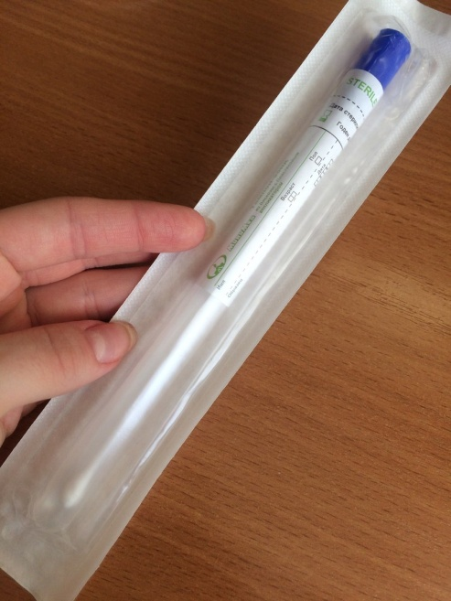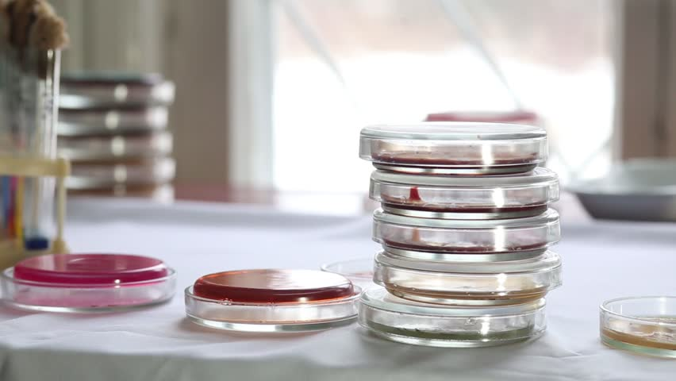
рис 5 рис 6

День 7
На седьмой день практики я достала чашки Петри, на которые 28.11 посеяла мазок из зева и изучила культуральные и морфологические свойства колоний, которые там выросли: колонии были бежевого цвета, гладкие, с ровными краями, 0,2 мм.
ИММУНОДИАГНОСТИКА: РА, РП, РСК, РИФ.
Иммунодиагностика- диагностика инфекционных, иммунных и др. болезней, основанная на выявлении различий в гуморальном иммунитете у больного человека по сравнению с нормой.
Ведется в следующих направлениях:
- идентификация возбудителей болезней или их антигенов по реакции агглютинации с применением ранее полученных растворов антител (сывороток) – серодиагностика;
- выявление и оценка активности агентов гуморального иммунитета (комплемента, лизоцима, интерферонов, иммуноглобулинов, гемагглютининов и др.) обычно в крови, что свидетельствует о развитии заболевания в организме (напр., раннее определение раковых образований).
К реакциям иммунитета относятся реакция агглютинации (РА), реакция преципитации (РП), реакция связывания комплемента (РСК).
Реакция агглютинации
РА используют для серодиагностики (обнаружение антител в сыворотке крови больных) брюшного тифа и паратифа (реакция Видаля), бруцеллеза (реакция Райта), туляремии и лептоспироза.
РА используют для сероидентификации (определения вида возбудителя, выделенного от больного) при кишечных инфекциях, коклюше, холере и др.
Способы постановки РА:
Развернутая реакция агглютинации – проводится в пробирках. Вначале готовят 2-хкратные разведения сыворотки крови больного человека от 1:50 до 1:1600. В 6 пробирок наливают по 1 мл изотонического раствора хлорида натрия. В первую пробирку вносят 1 мл сыворотки крови больного в разведении 1:50, перемешивают и получают разведение 1:100, затем 1 мл разведения 1:100 переносят во вторую пробирку и получают разведение 1:200 и т.д. Две пробирки оставляют для контроля антигена и сыворотки. В контроль сыворотки добавляют только сыворотку в разведении 1:50, в контроль антигена – только антиген. Во все остальные пробирки добавляют 0,1 мл антигена - диагностикума (О- или Н-) и ставят все пробирки в термостат при 37°С на 18-20 часов. Учет результатов реакции проводят по характеру, количеству образовавшегося осадка (агглютината) и степени мутности. Учет проводят только при следующих результатах в контролях: контроль сыворотки – прозрачный, контроль антигена – мутный. О-антитела дают мелкозернистый осадок. Н-антитела – крупнозернистый. По последней пробирке, в которой еще видна реакция агглютинации, устанавливают диагностический титр.
РА считается положительной, если агглютинация обнаруживается в разведении, близком к титру диагностической сыворотки.

Реакция преципитации.
Преципитация — это серологическая реакция, заключающаяся во взаимодействии растворимого антигена с антителом с последующим выпадением мелкозернистого осадка (преципитата).
РП применяют для обнаружения неизвестного антигена при ряде инфекционных заболеваний: при сибирской язве, туляремии, менингите, оспе.
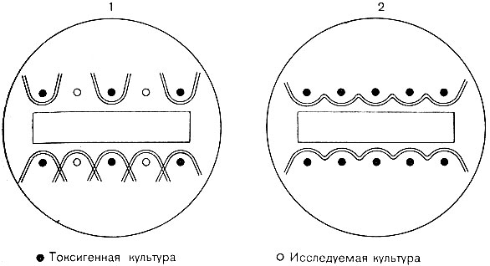
Реакция связывания комплемента.
РСК используется чаще для серодиагностики (обнаружения антител к возбудителю заболевания в сыворотке крови больного) гонореи, сифилиса, коклюша, сыпного тифа и др. риккетсиозов и многих вирусных заболеваний. РСК также используется для сероидентификации.
Постановка РСК.
Перед постановкой опыта антиген, сыворотка больного, гемолитическая сыворотка и комплемент титруются (определяется их титр). Сыворотка больного прогревается при 56°С в течение 30 мин.
РСК проводят в 2 фазы:
- I фаза – специфическая. в одной пробирке готовят специфическую систему - смешивают равные количества известного антигена, сыворотки больного и комплемента, в другой пробирке готовят гемолитическую систему – смесь эритроцитов барана и гемолитической сыворотки, пробирки ставят в термостат при 37°С на 30 мин.
- II фаза – индикаторная: в исходную смесь и во все контрольные пробирки добавляют одинаковые количества гемолитической системы и учитывают результаты реакции после выдерживания в термостате 30 мин.
Положительная реакция: в I фазе в специфической системе образуются комплексы антиген-антитело, с которыми связывается комплемент, после добавления гемолитической системы во II фазе гемолиз не наблюдается, так как комплемент связан 1-ой специфической системой. Видимый эффект – образование осадка эритроцитов.

День 8
На восьмой день практики я надевала пробки на металлические палочки (рис.7) для тампонов, которые предназначены для взятия смывов.
Далее я прошивала журнал для результатов исследований (рис.8).

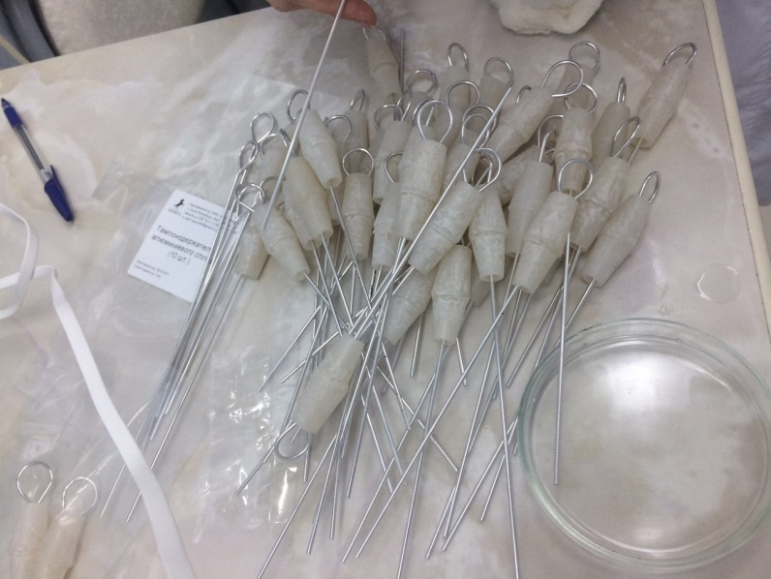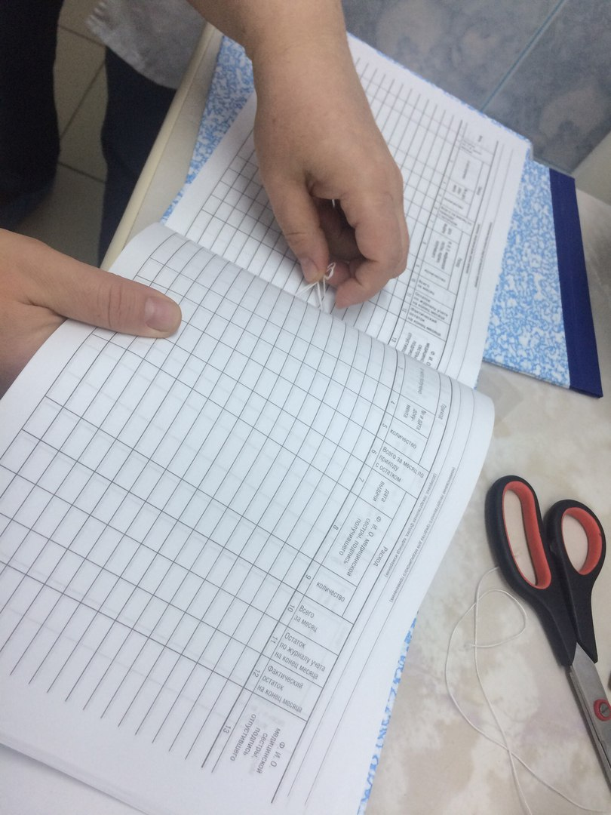
рис 7 рис 8

Методы отбора проб воздуха
Существуют два основных способа отбора проб воздуха для исследования:
- Седиментационный - основан на механическом оседании микроорганизмов;
- Аспирационный - основан на активном просасывании воздуха (этот метод дает возможность определить не только качественное, но и количественное содержание бактерий).
Седиментационный метод.
Чашки Петри с питательной средой (МПА, ЖСА) устанавливают в открытом виде горизонтально, на разном уровне от пола. Метод основан на механическом оседании бактерий на поверхность агара в чашках Петри. Чашки со средой экспонируют от 10 до 20 мин, в зависимости от предполагаемого загрязнения воздуха. Для выявления патогенной флоры используют элективные среды. Экспозиция в этих случаях удлиняется до 2-3 ч. После экспозиции чашки закрывают, доставляют в лабораторию и ставят в термостат на 24-48 ч при температуре 37° С. На следующий день изучают выросшие колонии. Метод этот используют в основном в закрытых помещениях.
Аспирационный метод
Проводят с помощью специального аппарата ПУ- 1Б.
Аспиратор данного типа предназначен для отбора и измерения проб атмосферного воздуха населенных мест, воздуха рабочей зоны, воздуха жилых и общественных помещений и (или) газов от источников загрязнения атмосферы, газов - конечной продукции технологических процессов, с заданным объемным расходом через поглотитель для последующего аналитического контроля. Аспираторы позволяют отбирать пробу заданного объёма, например:
- МПА (100л)- 37◦С на 24 часа.
- ЖСА (250л)- 37◦С на 48 часов.
Посев производится на чашки Петри диаметром 90-100млм. Аспираторы автоматического отбора проб биологических аэрозолей воздуха ПУ-1Б предназначены для проведения санитарного контроля воздуха помещений в больницах, поликлиниках, медицинских научно- исследовательских институтах и других медицинских учреждениях.

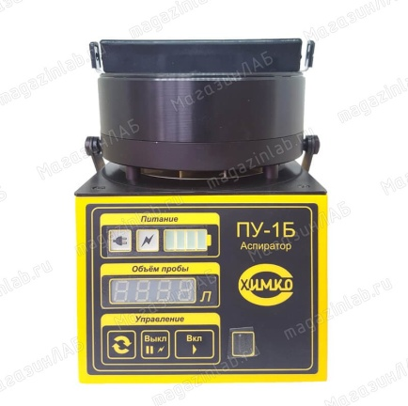

День 9
На девятый день практики меня ознакомили с аппаратом Bactec MGIT 960 (рис.9), который предназначен для выявления микобактерий и определения лекарственной чувствительности МБТ.
Bactec MGIT 960 используют для ускоренной диагностики туберкулеза.
В основе методики лежит изобретение индикаторной пробирки MGIT (рис.10). В дно встроен флуоресцентный кислородный датчик. 1 раз в час флуоресцентный сенсор считывает результаты тестирования:
- положительные: яркое оранжевое свечение на дне пробирки и оранжевое отражение в колене пробирки (О2 мало);
- отрицательные: незначительное или полное отсутствие свечения (О2 много)

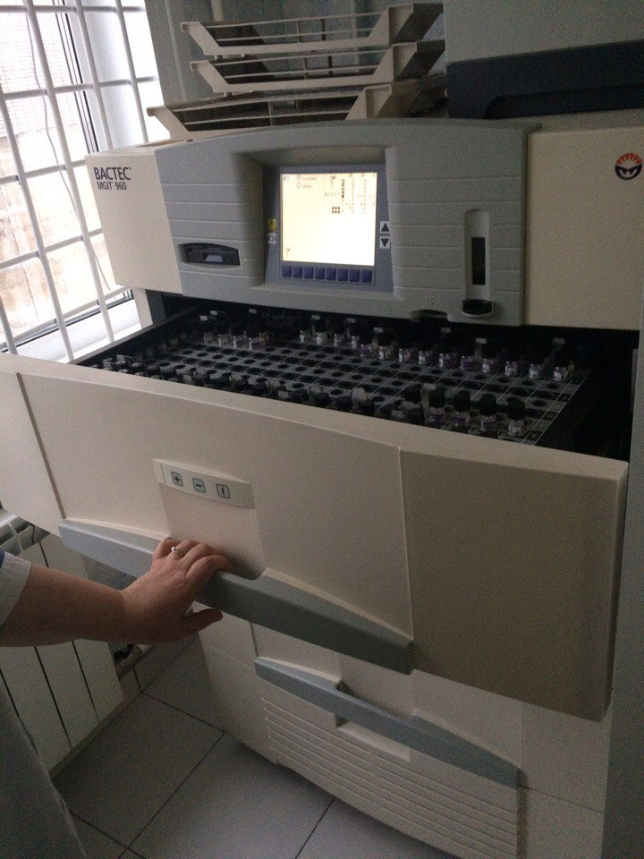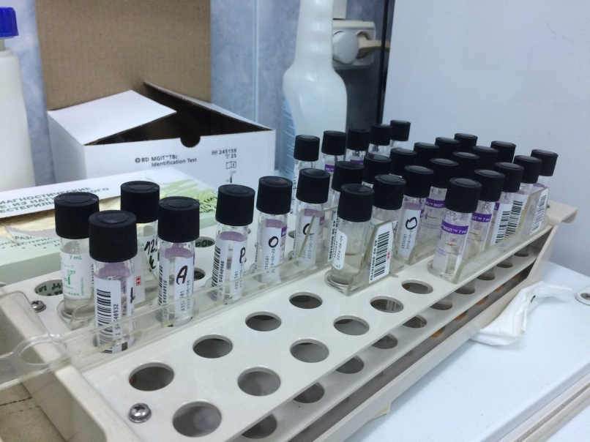
рис 9 рис 10

День 10
На десятый день практики мне показали термальную комнату – большой термостат (рис.11,12).
Там мне показали рост туберкулеза на среде Финна(рис.13).
После я надевала пробки на металлические палочки для тампонов, которые предназначены для взятия смывов.

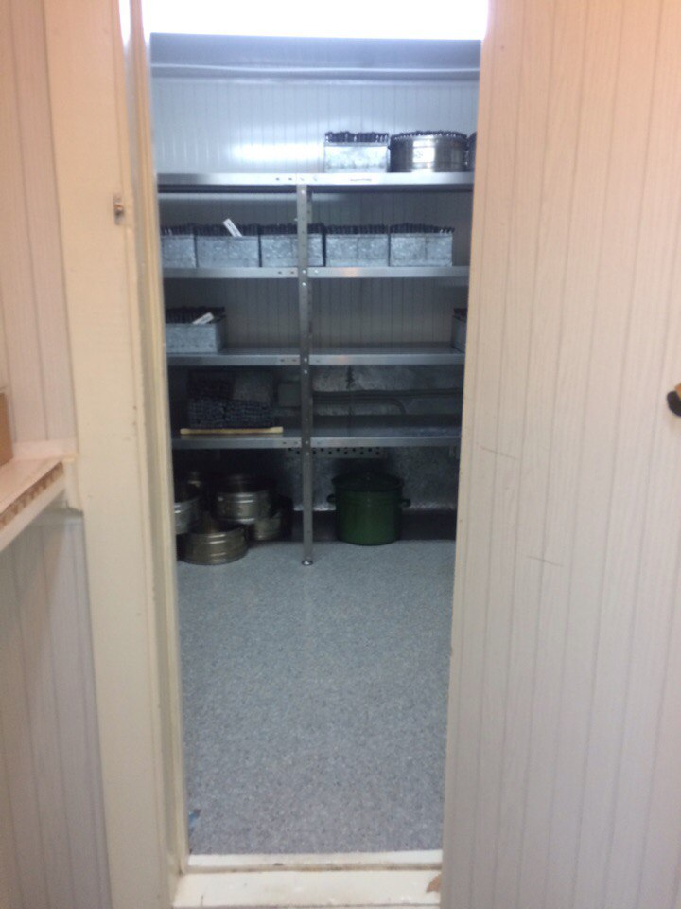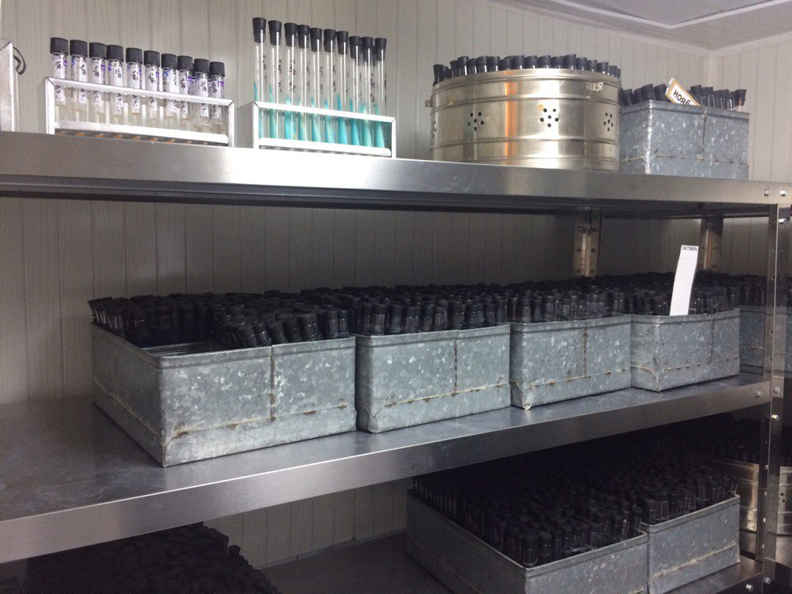
рис 11 рис 12
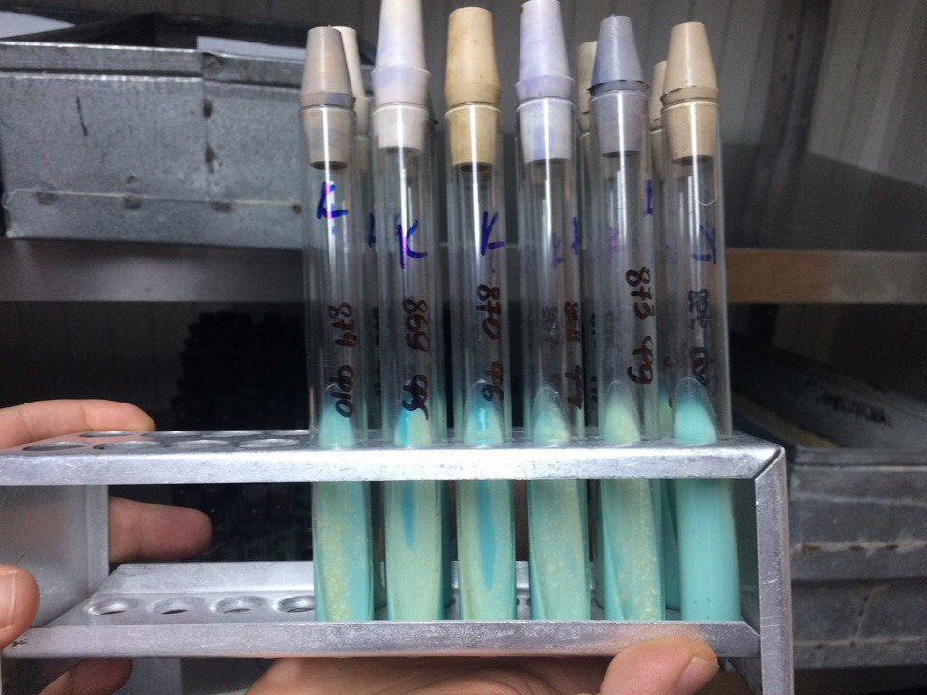
рис 13
День 11
На одиннадцатый день практики я проводила метод определения чувствительности бактерий к антибиотикам. Для этого я использовала метод дисков:
- исследуемую бактериальную культуру засеяла газоном на питательный агар в чашке Петри;
- на засеянную поверхность пинцетом поместила на одинаковом расстоянии друг от друга стандартные диски, содержащие определенные дозы разных антибиотиков;
поставила чашку Петри в термостат на 24 часа при температуре 37°С.

День 12
На двенадцатый день практики я убиралась в кабинете. Поверхности обихода протирала дезинфицирующим раствором Ника (рис.15).
Далее я брала в пробирки со средой простого агара смывы на общее микробное число по методу конверта. Взятие производила с подоконника, стола, ручки двери и стула.
После взятия смывов, пробирки поставила в термостат на 24 часа при температуре 37°С.
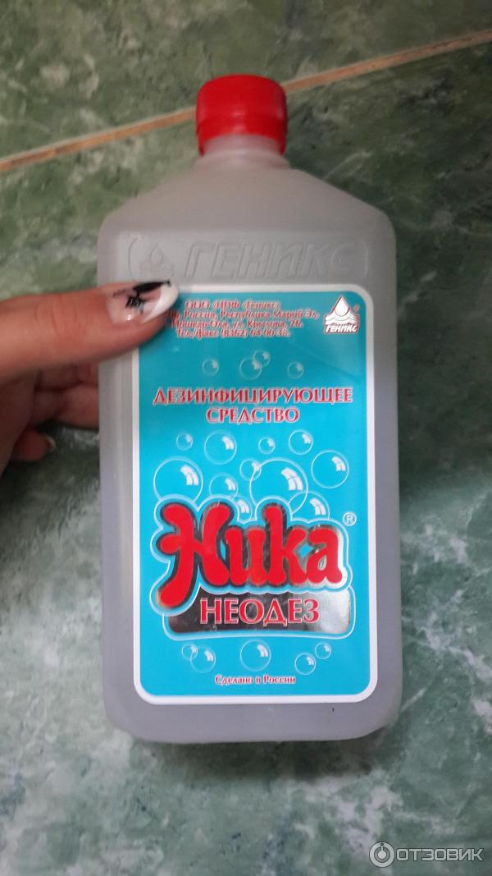рис 14
Так же проводилась работа с дневниками .

